**共同频道-360度高效沟通力提升**

**培训时间/地点：2022年5月30~31日（星期一 ~ 星期二）/上 海**

**收费标准：￥4000/人**

* 含授课费、证书费、资料费、午餐费、茶点费、会务费、税费
* 不包含学员往返培训场地的交通费用、住宿费用，早餐及晚餐

**课程背景：**

本课程将传统的沟通技巧进行了优化处理，并对沟通提出最新的思路和模型，更加适用于实战和日常工作中。现在企业中的优秀人员，重点就在于是否具备了卓越的沟通协调的能力，通过此能力从而完成一次次内外部的合作，达成企业需要的目标。

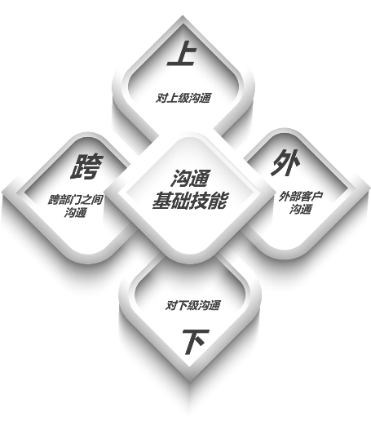本课程以高老师的专著《沟通的艺术》为理论基础，打造360度全方位沟通的能力，包括：对上级的沟通、对下级的沟通、跨部门沟通以及对外部的沟通，层层递进，强化现场实践与练习，使学员能学以致用，学有所得。通过独特而创新的“沟通工作坊”方式让学员在游戏中学习，并将学习成果有效转化为实际能力。

**360度全方位沟通模型**

**参训对象：**

企业中高层或者其他致力于提高沟通能力的企业学员

**授课形式：**

知识讲解、案例分析讨论、角色演练、小组讨论、互动交流、游戏感悟、头脑风暴、强调学员参与。

**课程大纲：**

1. **360度全方位沟通瓶颈与障碍**
2. 沟通的目的不清晰
3. 向上沟通缺少胆
4. 向下沟通缺少心
5. 平心沟通缺少度
6. 对外沟通缺少量
7. **360度全方位沟通基本心态与技能**
8. 高情商沟通的8种“心态”策略

* 小我变大我
* 被动变主动
* 痛苦变快乐
* 重智商变重情商
* 重过程变重效果
* 苦劳变功劳
* 失望变希望
* 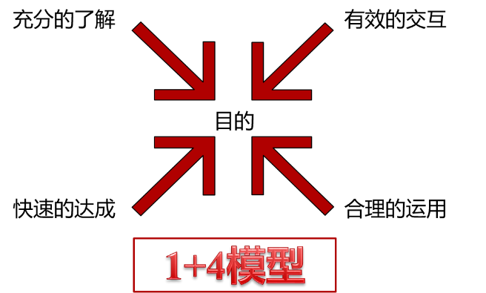埋怨变感恩

1. 沟通的新模式认知和理解（1+4模型）

* 围绕核心一个“核心目的”
* “充分的了解”技巧
* “有效的交互”技巧
* “合理的运用”技巧
* “快速的达成”技巧

1. **沟通风格测试与理解**
2. PDP/DISC性格特质测试与分析（多角色换位理解）

* 认知自己
* 了解他人

**实战练习——与不同的“你”对话（掌握多角色思考的技巧）**

1. **向上沟通与向下沟通**
2. 向上沟通重中之重是“理解”

* 与上级沟通，态度比结果更重要
* 与上级沟通的技巧——给“选择题”而非“问答题”

1. 向下沟通中理解与鼓励“为先”

* 望-观察近期状态与肢体语言
* 闻-有效倾听
* 问-好的问题，找到好的答案
* 切-找事实，而非观点

**实战练习——绩效面谈沟通**

1. **跨部门沟通与对外沟通**
2. 跨部门沟通的视角

* 职能角度
* 从渠道角度
* 从编码角度
* 从解码角度

1. 同级间的沟通

* 大目标统一，小目标快跑
* 部门内合作的三大障碍

**互动活动——收获季节**

1. 对外沟通

* 理清思路，有力表达
* 正面积极，规避风险

1. **实战与体验**
2. 沟通沙盘小体验
3. 穿越雷区三级沟通障碍体验

**互动体验：二选一，进行充分的沟通实践与体验**

**讲师介绍：高老师**

高老师有15年培训及咨询经验，曾任职多家世界500强企业。现作为风险投资人，投资多家不同领域企业（人工智能、软件开发、培训咨询等）并担任主管市场销售及人力资源工作的高管。

高老师在业内首次提出以“围绕办公桌”为理念，以这种形式为企业中高层培训。并且用教练指导思想，使理论结合实际，使整个培训充分落地。

**主打课程：**

* 领导力课程：团队领导力沙盘模拟课程、领导力进阶课程、教练式领导力课程；
* 中基层管理能力提升课程：管理工具大集训课程、新任管理者课程、目标与时间管理课程；
* 软技能提升课程：系统性问题分析与解决课程、非人力资源经理的人力资源管理课程；

**曾服务企业或机构（部分）：**

建筑、房地产：万科地产，龙湖地产，AAI建筑设计，古北集团，九龙仓地产，中建一局，碧桂园，保利集团，华润置地，绿城集团，宝龙集团、星河地产等；

IT、互联网：阿里巴巴，华为，腾讯，百度，搜狐，TCL，爱立信，联创科技，搜狗等；

银行、保险和金融：深圳发展银行，招商银行，中国银行，平安保险，大地财产保险，南方基金，三井财险，太平洋保险，兴业银行等；

能源化工：中化集团，BP，中广核、中国石化，天赐化工，广汇实业，山东东明化工，新奥集团等；

快速消费品：联合利华，阿迪达斯，耐克，百威啤酒，贝德玛，晨光文具，达能，箭牌等；

医药、医疗器械：国药集团，艾斯康利，拜耳，西门子医疗，凯西只要，先声药业等；

服务业：波士顿，东方航空，上海外服，华住，锦江集团，励展博览，上海电气租赁，携程旅行等；

汽车、制造业：奥迪，福特，正泰电器、上汽集团，延锋，倍耐力，固特异，艾德玛，贝尔卡特，海斯特-耶鲁集团，曼恩，ABB等。